**Государственное образовательное учреждение**

**среднего профессионального образования**

**«Находкинское музыкальное училище»**

Прусова Виктория Викторовна

2 курс отделения хорового дирижирования

**Аннотация**

## **на украинскую народную песню**

## **«Журавель»**

## **Обработка для хора В. Соколова**

Курсовая работа по специальности «хоровое дирижирование»

# Руководитель: Е. Н. Копылова

# г. Находка

2008– 2009 учебный год

«Журавель» - украинская народная песня в обработке В. Соколова для 3-хголосного женского (детского) хора. Может исполняться фольклорным ансамблем. По характеру игровая, веселая, исполняется быстро, легко, шутливо.

Народно – песенное творчество украинского народа свидетельствует о его большой музыкальности. В музыкальном фольклоре нашли глубокое отражение темы труда и национально-освободительной борьбы в эпоху феодализма и капитализма. Территориальное положение Украины между Востоком и Западом сказалось на песенном творчестве украинского народа. Самобытный национальный стиль наиболее полно представлен песнями центрального Приднепровья. Им свойственны мелодическая орнаментика, вокализация гласных, лады – эолийский, ионийский, дорийский (нередко хроматизированный), миксолидийский. Связи с белорусским и русским фольклором особенно ярко выявляются в украинском Полесье. Диалекты - гуцульский и лемковский - наиболее четко выражены в Прикарпатье и Карпатах. Первый отличается архаическими чертами в мелосе и исполнительской манере (интонирование, приближенное к натуральному строю, ниспадающие глиссандо в окончаниях фраз, пении с выкриками, импровизация, мелизматика, силлабический речитатив), взаимодействием вокальных и инструментальных начал, связаны с молдавским и румынским фольклором.

Украинские народные песни различаются по жанрам: плясовые, лирические, трудовые, протяжные, причитания, свадебные, хороводные, игровые, былины, исторические, песни-баллады, городские, шуточные.

Украинская народная песня «Журавель» относится к числу шуточных игровых песен, может исполняться в фольклорном детском обряде, сказочно-театральной постановке, детским хором.

**Соколов Владислав Геннадиевич** (1908-1993), родился 15(28) декабря 1908 года в Рыбинске, ныне Ярославская область. Выдающийся хоровой дирижер, композитор. Народный артист СССР (1966). Выпускник Московского Синодального училища (1932, класс А.В. Александрова и Д.Б. Кабалевского) и Московской консерватории (1936, дирижерско-хоровой факультет, класс Г.А. Дмитревского, в 1938 — аспирантуру). В 1932 – 1938 г. преподаватель Музыкального училища и Центральной музыкальной школы при Московской консерватории. С 1938 г. преподаватель Московской консерватории (с 1951 профессор, в 1957—1960 и с 1983 г. заведующий кафедрой хорового дирижирования). В 1946 – 1952 г. хормейстер Краснознаменного ансамбля песни и пляски Советской Армии. С 1936 г. художественный руководитель детского хора Института художественного воспитания АПН СССР. С 1956 г. художественный руководитель Государственного Московского хора. С 1958 г. заместитель председателя, в 1974—1983 г. председатель правления Всероссийского хорового общества. Лауреат Премии Ленинского комсомола (1972), Государственной премии РСФСР им. М.И. Глинки (1979).  
Автор книг «Работа с хором» (М., 1959) и «Школа хорового пения» (М., 1978). Автор многочисленных хоровых, а также фортепианных сочинений.

Литературный текст состоит из шести строф по две строки, и вся песня содержит четыре куплета. Основной герой песни - носатый, долгоногий журавль, который повадился щипать коноплю, а хозяйка его, шутя, как бы ругает: *«Уж я того журавля изловлю, длинны ноги перебью».*

Музыка подчеркивает содержание текста. Музыкальная форма: куплетно-вариационная (4 куплета) со вступлением. При этом имеются черты трехчастной репризной формы.

Вступление (6 тактов) - предложение которое является зачином песни.

1 куплет (I часть) – период (20 тактов), состоит из 3-х предложений, где 8 тактов запев, а второе и третье предложение (12 тактов) - припев.

2-3 куплет (II часть) - период (10 тактов), состоит из четырех предложений.

4 куплет (III часть – реприза I части) состоит из 20 тактов.

Вступление: мелодия сначала движется поступенно вверх, где акценты на второй доле придают произведению игривость, задор. А задержка в конце на фермате подводит итог вступлению и подготавливает куплет.

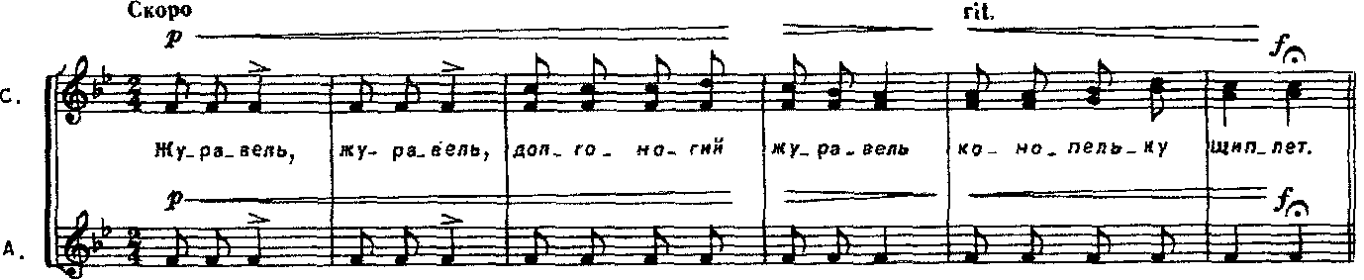

1 куплет – гомофонно-гармонический склад, поступенное мелодическое движение, акценты, яркая динамика, единый ритмический рисунок (), создаёт яркое игриво-сердитое настроение, как будто хозяйка жалуется соседям на свою беду, досадует, что журавель повадился щипать её конопель.

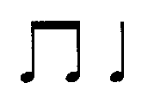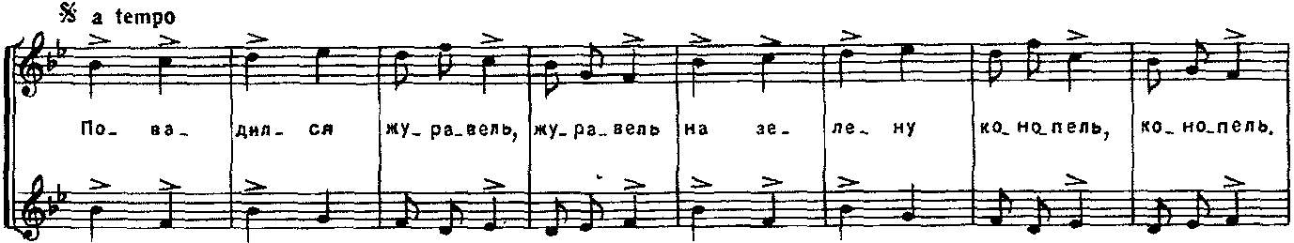

Второе предложение изображает, как журавель клюёт её коноплю.

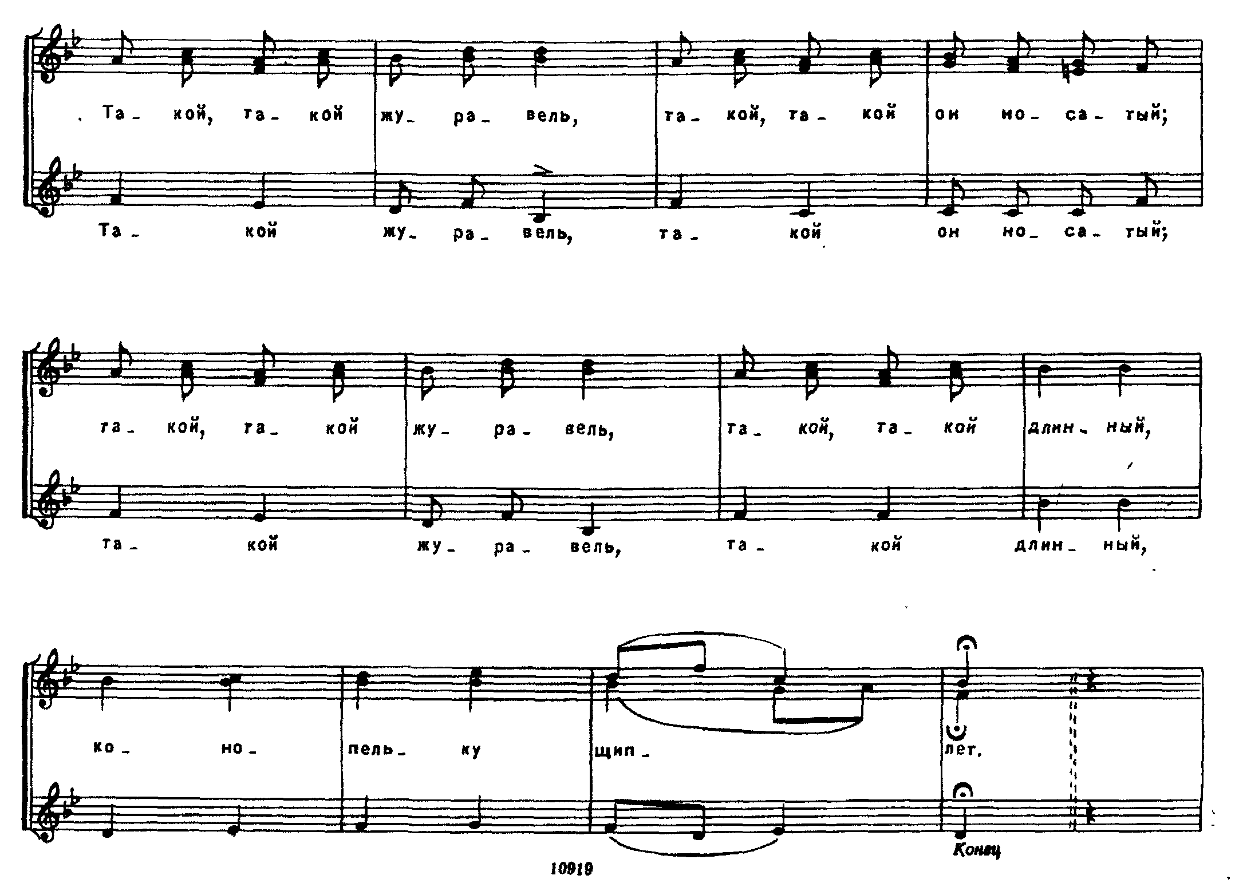

2 - 3 куплет усиливает досаду хозяйки, которая рассказывает соседкам о своей беде, изображает поддакивание соседок (*«Уж я того журавля изловлю, длинны ноги перебью…»)* за счет канонического вступления голосов друг за другом.

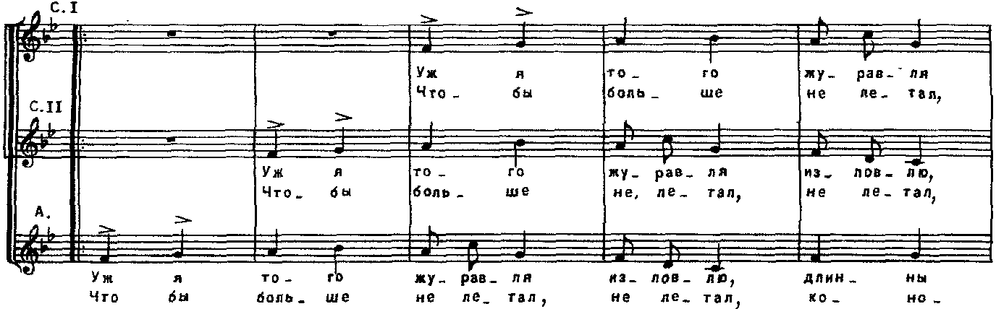

Третье предложение – staccato воспринимается как образ клюющего журавля, несмотря на угрозы хозяйки. В этом выступает народный юмор, лукавство.

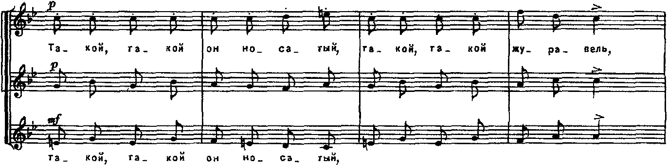

4 куплет - это повтор первого куплета, как бы говорит нам, что так и не смогла хозяйка избавиться от «нашествия» журавля.

Вступление наиболее выразительное в динамическом отношении за счет сочетания акцентов и контрастной динамики от p < f .

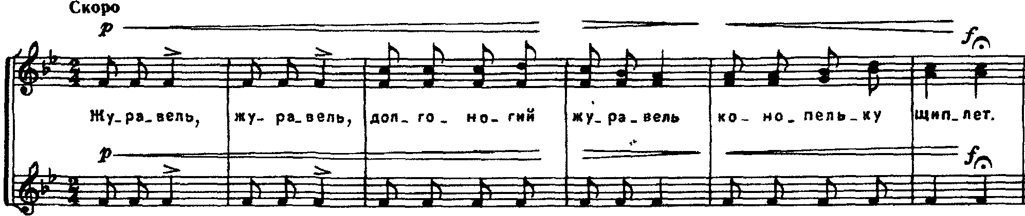

Динамика используется контрастная f > p во втором и третьем куплете, что создает игривое настроение. 1 и 4 куплет выдержан в единой динамике, более ровной.

Акценты на второй, слабой доле в 2-х дольном размере воспринимаются как притопы, что создает ощущение танцевальности, подскоков и подчеркивает шутливый характер произведения.

Тональность B–dur смягчает шуточное настроение песни, внося лёгкий оттенок досады. Во вступлении преобладает функция доминанты (D), вызывая неустойчивость, напряжение.



Разрешение наступает только в запеве 1 куплета. Здесь используется IV# ступень (ми бекар), которая добавляет остроты и игривости характеру произведения.

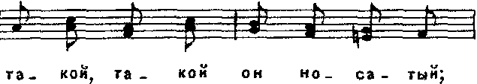

Гармонический язык прост, часто чередуются неполные аккорды T – S – D – T, что и создает напористый, игривый характер сочинения.

Для придания выразительности форме необходимо сделать 4 куплета разнообразными по динамике и штрихам.

|  |  |
| --- | --- |
| ***P- f вступление.***  *Журавель, журавель,*  *долгоногий журавель,*  *Конопельку щиплет.*  ***1 куплет - mf – f, a tempo.***  *Повадился журавель, журавель,*  *На зелену конопель, конопель.*  ***Припев: Mf - f***  *Такой, такой, журавель,*  *Такой, такой он носатый,*  *Такой, такой, журавель,*  *Такой, такой длинный.*  *Конопельку щиплет.*  ***2 куплет. mf***  *Уж, я того журавля изловлю,*  *Длинны ноги перебью, перебью.*  ***Припев:******P – mf - f*** *- staccato*  *Такой, такой он носатый*  *Такой, такой, журавель,*  *Такой, такой длинный.*  *Конопельку щиплет.* | ***3 куплет. mf***  *Чтобы больше не летал, не летал*  *Конопельку не щипал, не щипал.*  *Припев:* ***P - mf- f*** *- staccato*    *Такой, такой он носатый*  *Такой, такой, журавель,*  *Такой, такой длинный.*  *Конопельку щиплет.*  ***4 куплет. - a tempo. mf - f***  *Повадился журавель, журавель,*  *На зелену конопель, конопель.*  ***Припев:******. P – mf - f***  *Такой, такой, журавель,*  *Такой, такой он носатый*  *Такой, такой, журавель,*  *Такой, такой длинный.*  *Конопельку щиплет.* |

В данной песне 3 голоса: I, II сопрано и альты. Так они обозначены в партитуре.

Диапазоны партий:

I сопрано - фа1 - фа2

II сопрано - ми1 - фа2

Альты - си*Ь* м. – до2.

Диапазон всего хора: си*Ь* м. - фа2.

I сопрано в основном поют в среднем и высоком регистре, в умеренной динамике. Высокие ноты ми2 - фа2 встречаются несколько раз. Их нужно петь легко и звонко, не крикливо. Исполнение этих звуков потребует от певцов хорошего владения дыханием.

II сопрано - партия поется в основном в среднем регистре, а звуки высокого регистра поются в унисон с I сопрано.

В альтовой партии используются звуки среднего и низкого регистра, которые в яркой динамике нужно спеть сочно, густо, но легко и дикционно близко, чтобы избежать тяжеловесности. Нижние ноты - си*Ь* м. - не требуют излишнего напряжения в яркой динамике.

В целом хоровой ансамбль естественный. В первых четырех тактах вступления должна быть ясно слышна партия I и II сопрано, подчеркнутая акцентами на вторую долю. Мелодия 1 куплета подчеркивается акцентами, что требует от певцов четкой дикции при исполнении и хорошей атаки звука. Партия альтов поется в удобной тесситуре (си м. - до-фа1), за исключением скачков на кварту и терцию вниз в первых двух тактах куплета.



Куплетная форма и характер песни предполагает использование дыхания по фразам всеми голосами на протяжении всего произведения.

При исполнении могут возникнуть следующие трудности:

1. Изменение штрихов и динамики во вступлении, акцентированное пение в каждом куплете.

|  |  |
| --- | --- |
| ***P- f вступление.***  *Журавель, журавель,*  *долгоногий журавель,*  *Конопельку щиплет.*    ***1 куплет - mf – f, a tempo.***  *Повадился журавель, журавель,*  *На зелену конопель, конопель.* | ***Припев: Mf - f***  *Такой, такой, журавель,*  *Такой, такой он носатый,*  *Такой, такой, журавель,*  *Такой, такой длинный.*  *Конопельку щиплет.* |

1. Во вступлении и начале 1 куплета мелодия подчеркивается акцентами, что требует от певцов активной дикции при исполнении.

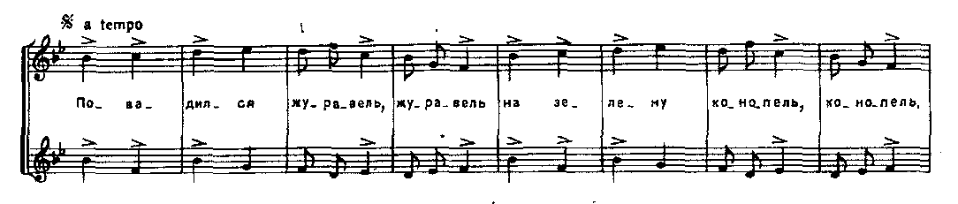

3. Изменение динамики во вступлении ***P< f*** требует от певцов внимания и хорошей атаки звука.

4. При исполнении повторяющихся звуков в партии альтов, II сопрано во вступлении, и в припеве в партии I сопрано, необходимо петь с тенденцией к повышению.

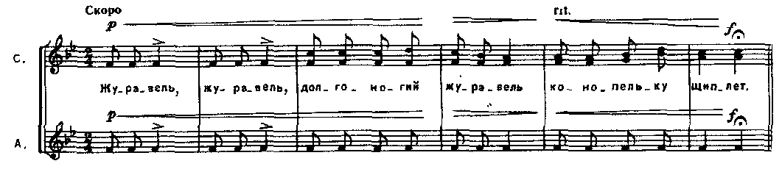

5. Характерная для украинской музыки (миксолидийский лад) IV повышенная ступень (ми бекар), которая добавляет остроты и игривости в характере произведения требует чистоты интонации, ощущения ладовой окраски произведения.



6. Литературный текст ритмически совпадает с мелодией, воспринимается как образ клюющего журавля, штрих *staccato* требует легкости в исполнении. При пении слоги нужно замыкать и слегка подчёркивать, добиваясь лёгкости и игривости.

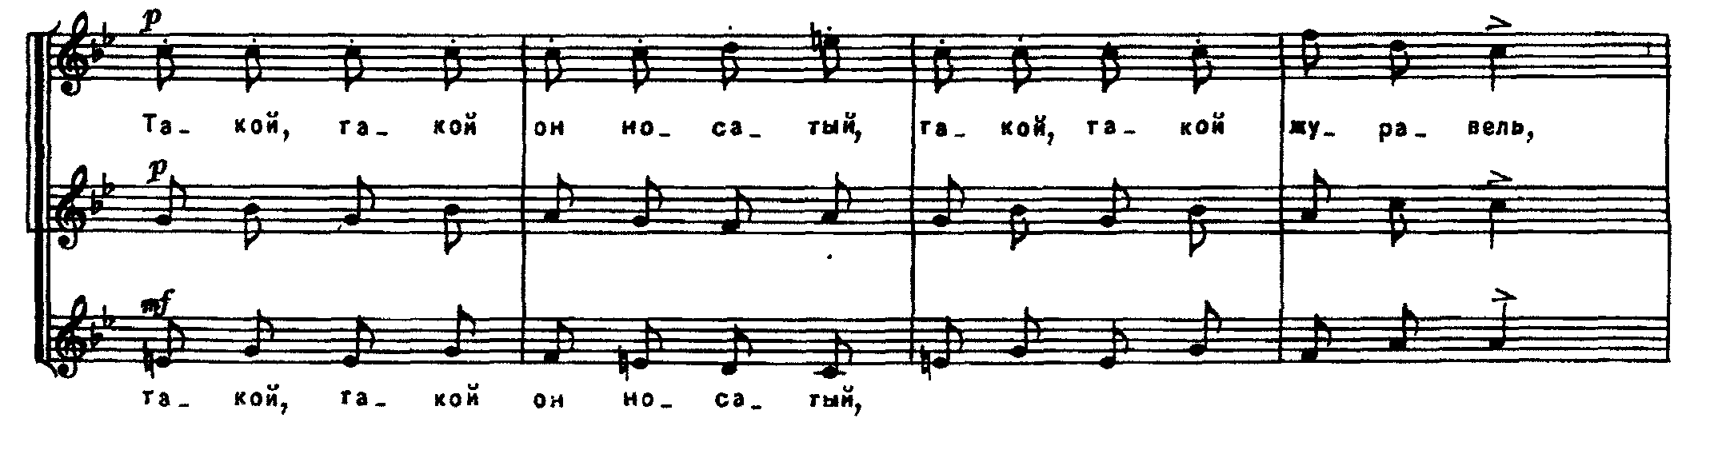

7. Во втором куплете вступление каждой партии идет каноном, в начале вступает партия альта, затем II и I сопрано. Это требует от дирижера четкого показа вступления каждой партии, а от певцов понимания жеста дирижера и повышенного внимания к вступлению каждой партии.

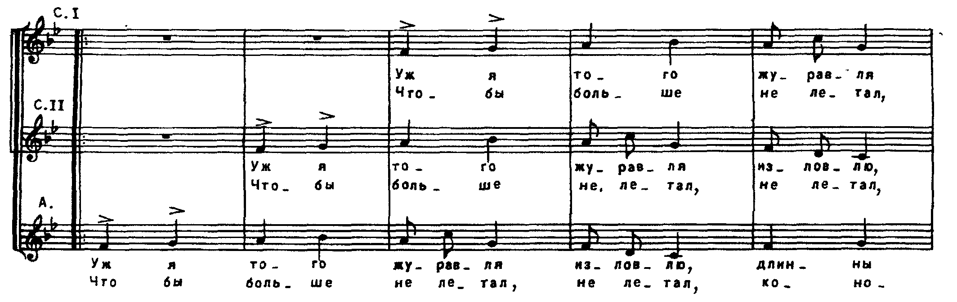

8. Чтобы песня не была статичной, а яркой по форме, необходимо показывать развитие от куплета к куплету и достичь кульминации в 4 куплете.

Дирижерский жест — non legato, staccato, меняющийся в зависимости от динамики звучания хора от легкого до энергичного. Особое внимание должно быть обращено на точное исполнение акцен­тов. Элементы полифонического изложения голосов требуют четкого разграничения функций рук. Здесь требуется работа над интонацией певцов, строем. При работе над произведением можно использовать движения, обыгрывание этой песни детьми, что создает дополнительные трудности для исполнения.

Для исполнения этого произведения достаточно малого или среднего состава учебного, детского или самодеятельного коллектива.

Исполнение данного произведения будет способствовать выработке вокально-хоровых навыков, таких как: активное, короткое дыхание, легкий подвижный звук, владение штрихами – staccato, акценты, динамическими оттенками.

И слушателей, и исполнителей песня «Журавель» познакомит с лучшими образцами народно-песенной культуры Украины. Исполнение этой обработки позволит расширить эмоциональность певцов, которые должны прочувствовать и передать слушателям это настроение игривости, лукавства и беззаботности.

**Список используемой литературы:**

1. Музыкальная энциклопедия.
2. Средства Интернет.